BİLGİSAYAR PROJELERi 1 DERSİ
3. PROJE RAPORU

GRUP 19

040020365 Mehmet CAMBAZ
cambazm@gmail.com
040010481 Murat BALCI
muratbalci90@gmail.com

Teslim Tarihi: 19.12.2005

Sınıfların Açıklaması:

tekParca: Yapboz parçalarını temsil edecek sınıf. Sürüklenebilen her yapboz parçası bu sınıf tipinden olacaktır. Borland C++ Builder VCL kütüphanesinde bulunan ve resimleri göstermek için kullanılan TImage nesnesinden türetilmiştir. Bir yapboz parçası temelinde yapboz yapılacak resmin bir bölümünün kopyası bir resimdir. Ek özellikler ve methodlar aşağıda verilmiştir:

private:
bool bagli; //herhangi bir toplu parçaya bağlı mı ? true : false
public:
int satir; //kaçıncı satırda
int sutun; //kaçıncı sütunda

unsigned int kimlik;
//bağlıysa bağlı olduğu toplu parça kimlik no (bağlı değilse -1 dir)

void bagla(unsigned int); //bağlanacağı toplu parçayı belirle

bool getBagli();
//herhangi bir toplu parçaya bağlı mı öğren

tekParca( TComponent *, int, int );
/* constructor ın aldığı parametreler: üzerinde oluşturulduğu nesneye işaretçi,bulunduğu satır no, sütun no */

tekParca( TComponent *, tekParca * ); //copy constructor

cokParca: Toplu parçaların yani bir şekilde birleştirilmiş ve artık beraber hareket etmesi gereken birden fazla parçanın temsil edileceği sınıf. Toplu bir parça kendine ait tek bir kimlik numarasına ve kendisine bağlı olan tek parçalara işaretçi içeren bir vektörden oluşur. Bir cokParca sınıfı yaratılırken Yapboz isimli formun yeniKimlikVer() methodu ile kendisine verilen eşsiz numara o toplu parça oluşturulacak ve temsil edilecektir.

private:
unsigned int kimlik; //parçanın kimlik nosu
public:
vector<tekParca*> icerik;
//içerdiği tek parçaların tutulacağı vektör

void ekle(tekParca*);
/* parametre olarak gönderilen tekParca nesnesi işaretçisini içerdiği vektöre ekle. yani bir toplu parçaya bağlı tek parçalara ekle */

unsigned int getParcaSayisi();
/* içerdiği tek parçaların toplam sayısını döndür. yani kendisine bağlı tek parça sayısı */

unsigned int getKimlik();
//toplu parçayı temsil eden kimlik noyu döndür

cokParca( unsigned int );
/* constructor ın aldığı parametre: toplu parçayı tanımlayacak kimlik no */

cokParca( cokParca * ); //copy constructor
~cokParca(); //deconstructor

TResimAc: Kendisinden yapboz yapılması istenen resmin açılarak, -istenirse- üzerinde kesilmemesi istenen kısımların belirtildiği form. Borland C++ Builder’ın VCL kütüphanesinde bulunan TForm nesnesinden türetilmiştir. Ek özellikler ve methodlar aşağıda verilmiştir:

__published: // IDE tarafından kontrol edilen nesneler ve methodlar
TImage *img;
TOpenPictureDialog *opd;
TMainMenu *MainMenu1;
TMenuItem *Resim1;
TMenuItem *resimac;
TComboBox *sutunSayisi;
TLabel *Label1;
TButton *bol;
TLabel *lblHata;
TComboBox *satirSayisi;
TLabel *Label2;
TMenuItem *cikis;

//eventleri
void __fastcall resimacClick(TObject *Sender);
void __fastcall FormCreate(TObject *Sender);
void __fastcall bolClick(TObject *Sender);
void __fastcall onClose(TObject *Sender, TCloseAction &Action);
void __fastcall cikisClick(TObject *Sender);
public:
__fastcall TResimAc(TComponent* Owner); //constructor
bool resimAcildi; //yapboz yapılacak resim açıldı bayrağı
TJPEGImage *resim; //açılan resmin tutulacağı nesneye işaretçi

TYapboz: Alınmış resmin verilen bilgilere göre kesilip yapboz haline getirilip kullanıcının oynamasının sağlandığı form. Ayrıca geçen sürenin gösterildiği, orijinal resmin yapboz yaparken yardımcı olması açısından gösterildiği bir nevi oyun platformudur. Borland C++ Builder’ın VCL kütüphanesinde bulunan TForm nesnesinden türetilmiştir. Ek özellikler ve methodlar aşağıda verilmiştir:

__published: // IDE tarafından kontrol edilen nesneler ve methodlar
TImage *kaynakResim;
TPanel *Alan;
TTimer *saniyeTimer;
TLabel *saat;
TLabel *dakika;
TLabel *saniye;
TLabel *Label1;
TLabel *Label2;
TTimer *dakikaTimer;
TTimer *saatTimer;

//eventleri
void __fastcall onClose(TObject *Sender, TCloseAction &Action);
void __fastcall onLoad(TObject *Sender);
void __fastcall onShow(TObject *Sender);
void __fastcall saniyeTimerOnTimer(TObject *Sender);
void __fastcall dakikaTimeronTimer(TObject *Sender);
void __fastcall saatTimeronTimer(TObject *Sender);
void __fastcall onResize(TObject *Sender);
public:
__fastcall TYapboz(TComponent* Owner);

//sürükleme yapılma hali event i
virtual void __fastcall myDragOver(TObject *Sender,
TObject *Source,
int X,
int Y,
TDragState State,
bool &Accept);

//sürükleme işlemi bırakılma event i
virtual void __fastcall myDragDrop(TObject *Sender,
TObject *Source,
int X,
int Y);

unsigned int toplamParcaSayisi; //toplam yapboz parçası sayısı

unsigned int formEn, formBoy;
//formun resize edilme öncesi en ve boyu

unsigned int yeniKimlik;
//toplu yapboz parçalarına verilecek sıradaki kimlik no

unsigned int yeniKimlikVer();
//sıradaki kimlik no yu verir

void sesCikar();
//parça olması gereken yere oturduğundaki sesi çıkar

void tebrikler();
//tüm parçalar birleştirilmişse oyuncuyu tebrik et ve alkışla

UML Diyagramları:

UML diyagramları Ek-1’de sunulmuştur.

Geliştirme Ortamı:

Projede Borland C++ Builder 6.0 kullanılmıştır. Gerekli arayüzsel ve algoritmasal işlemlerin gerçeklenmesi bu geliştirme ortamında yapılmıştır.

Kaynak dosyalarını derlemek için proje dosyası “open project” menü seçeneği ile Borland C++ Builder 6.0 ile açılmalıdır veya “Grup19.bpr” isimli Borland C++ proje dosyasına çift tıklanabilir.

Projeyi derlemek için de F9 kısayol tuşu kullanılabilir veya toolbarda görülen yeşil ok tıklanabilir. Proje derlenmeye başladığında Borland C++ Builder kaç satır okuduğunu ve karşılaştıysa uyarı veya hata mesajlarını gösterecektir. Hatasız derlendiğinde program çalışacak ve arayüz kullanıcıya sunulacaktır.

Projenin derlenebilmesi için “vcl60.bpl” (VCL için) ve “mmsystem.dll” (ses dosyalarının çalınabilmesi için) gereklidir. Ayrıca program çalışma zamanında proje ile birlikte gelen “click.wav” ve “applause.wav” ses dosyalarına ihtiyaç duymaktadır.

Proje paylaşımı:

Mehmet Cambaz: Proje tanımındaki 1,3,4,5,5a,5b,6,7,8,9 maddelerinin gerçeklenmesi. Raporda sınıfların açıklanması, geliştirme ortamı, yorumlar kısımlarının yazılması.

Murat Balcı: Proje tanımındaki 2,4,11 maddelerinin gerçeklenmesi. Raporda programın kullanılmasının yazılması ve UML diyagramlarının çizilmesi.

Programın kullanılması:

Programı çalıştırabilmek için en az 16 MB bellek, Pentium işlemci ve bir Windows işletim sistemi gerekmektedir. İdeal performans için en az 64 MB bellek, Pentium III işlemci, Windows 98 e sahip bir bilgisayar yeterlidir.

Programın kullanılması maddeler şeklinde anlatılacaktır.
1- Program açıldıktan sonra ilk olarak kullanıcı yap-boz olarak kullanmak istediği resmi açmalıdır. Bu işlem iki yol yol vardır. Resimde Gösterildiği gibi fare yardımıyla “Resim Aç” tıklanmalı yada kısayolu olan “F1” tuşuna basılmalıdır.

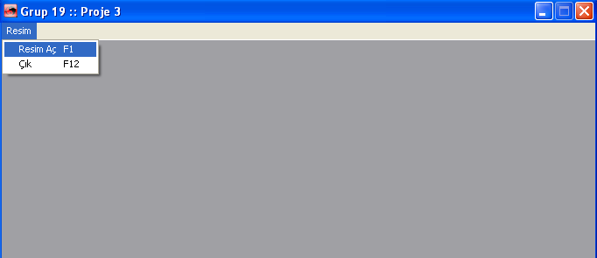
Resim Aç kısmının ekran görüntüsü
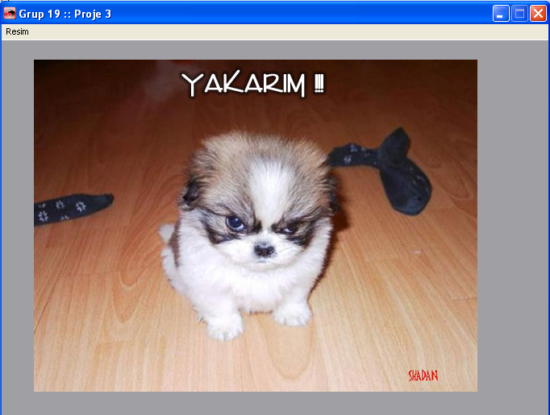
Açılmış Örnek Resim

2- Yab-Boz için resmin kaç parçaya bölüneceği belirtilmelidir. Satir ve sutun olarak alınan bölünme sayısı kullanıcı tarafından seçilerek gerçeklenmetedir.

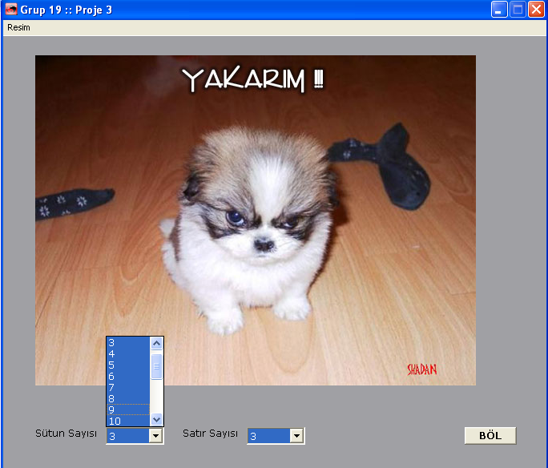
Resmin kaç parçaya bölüneceğinin belirlenmesi

3- Kullanıcı isteğine göre resim üzerinde istediği alanları seçerek bölünmemesini isteyebilir. Böylece yap-boz oluştuğunda belirtilen alanlar parçalanmaış olacaktır ve böylece program çocuk eğitimi için de kullanılabilecektir. Örneği aşağıda gösterilmiştir.

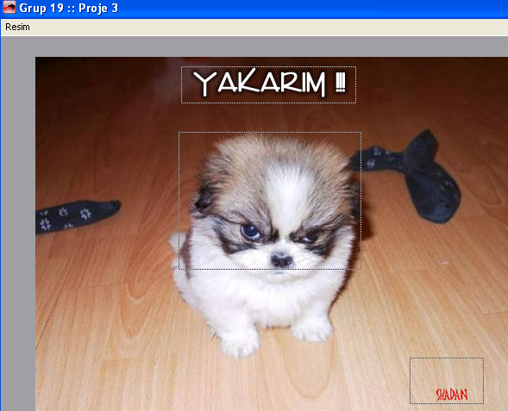
Bölünmesi istenmeyen parçaların belirlenmesi

Bu diktörtgenlerin çizilmesi için fare kullanılmaktadır. Fare ile tıklanan(sol) yer dikdörtgenin sol-üst noktasını, farenin bırakıldığı yer ise sağ alt noktasını oluşturmaktadır.

4-Resmin kaç parça olduğu belirlendikten sonra “BÖL” butonuna basılarak bölme işlemi gerçeklenir.

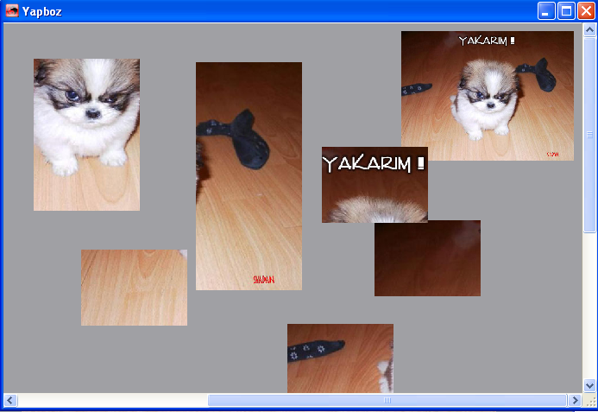 Yap-boz için resmin parçalanmış hali

5- Bu işlemlerden sonra yap-boz için parçalanmış resmimiz hazır olacaktır. Sıra kullanıcın zamana karşi parçaları birleştirerek orjinal resme ulaşmasındasır. Bunun için kullanıcı sadece istediği parçanın üzerine sol tıklayarak sürükle-bırak işlemini yapmak zorundır. Her parça uygun yere belli yakınlığa getirildiğinde otomatik olarak birleşecek ve bundan sonra birleştiği parça yada parçalar ile birlikte hareket edecektir. Bu birleşme sesli olarak yapılmakta ve böylece kullanıcın moral değeri yüksek tutulmaya çalışılmaktadır. Son parçada yerine konulduktan sonra kullanıcıyı tebrik etmek için alkış sesi duyulmaktır.

Olağandışı durumlara programda önlem alınmıştır. Öeneğin kullanıcı parçaları açılan ekranın dışına taşıyamaz.

Yorumlar:

Üstünlükler

Basit, sade ve kullanışlı arayüz ile bilgisayar kullanım seviyesi ne olursa olsun herkes tarafından anlaşılır bir program gerçeklenmeye çalışılmıştır.

Renk seçimi ile gözü yormayan bir çalışma çevresi/ortamı oluşturulmuş ve kullanıcının programı kullanırken gözünün yorulmaması sağlanmıştır.

Sonuç gösterimi tam ekran olduğundan herhangi bir karışıklığa mahal verilmemiş, sadelik ve anlaşılabilirlik en üst seviyede tutulmaya çalışılmıştır.

Yapboz formunun boyutu her değiştiğinde o anki duruma göre yapboz parçaları yeniden boyutlandırılır.

Arayüzde simetriye ve göze hoş görünülebilirliğe son derece önem verilmiş; bunu yaparken de karmaşıklığa yer verilmemiştir.

Kullanıcıdan girdileri alırken yapılabilecek hatalara karşı korumalar oluşturulmuştur. Örneğin resim yüklenmeden “böl” denilmesine izin verilmemektedir. Kullanıcı hata yaparsa ilerlemesine izin verilmemekte ve böylece hatalı akış önlenmektedir.

Eğer kullanıcı yapbozu bitirebilirse tebrik edilerek alkışlanmaktadır. Bir yapboz parçası yanına gelmesi gereken parçanın yakınlarında bir yere konulursa bir otomatik olarak yerleşmekte ve yerleştiğine dair ses çıkarmaktadır.

Birleştirilmiş yapboz parçaları beraber sürüklenebilmektedir.

Kullanıcının yapbozla ne kadar uğraştığı saat, dakika ve saniye cinsinden kendisine sunulmaktadır.

Eksiklikler

Toplu bir parça sürüklendiğinde sadece sürüklenen parçanın etrafına yakınlarda yanına gelmesi gereken bir parça var mı diye arama yapılır. Bu bir eksiklik değil performans için vazgeçilmiş bir özelliktir. Çünkü tüm toplu parçaların etrafı taranmaya kalkılırsa bu gereksiz işlemci zamanı kaybı ve gereksiz yere işlem yapılmasına sebep olacaktır. Zaten kullanıcı sürüklediği kısmı yanına gelmesi gereken parçanın yanına koyacaktır. Ayrıca bu tip bir tarama düşünülmeyen bir parçanın toplu parçaya eklenmesi veya farkında olmadan parça eklenmesine sebep olacaktır.

Öneriler

Farklı şekillerde (elips) seçim şekilleri gerçeklenebilir.

Sadece tek tip dikdörtgen parçaları değil de değişik şekillerde yapboz parçaları gerçeklenebilir.

Arayüzdeki sadelik üzerine eklemeler yapılarak daha karmaşık bir görüntü sağlanabilir.

İstatistik tutulabilir (kullanıcı istatistiği, oyun istatistikleri) ve bunun için XML kullanılabilir.

Program her hata verdiğinde bu hataları kayıt altına alıp raporlama yapılabilir.

Program nete bağlanabilmeli ve net ortamında çalışabilmeli, böylece istenen bir resmi yap-boz yaparak yollanabilir ve kişilerin sevdiklerine güzel bir hediye olabilir.

Programla birlikte bir resim klasörü sunulabilir. Bu klasör içerisinde kolay ve zorluk derecelerine göre farklı standartlara sahip resimler olabilir. Ayrıca bu resimlere ait çözüm süreleri tutularak yarışma severlerin ilgisi çekilebilir. Böylece kullanıcının bilgisayarında resim bulundurma zorunluluğu da ortadan kaldırılmış olur.

EK-1 - UML Diyagramları

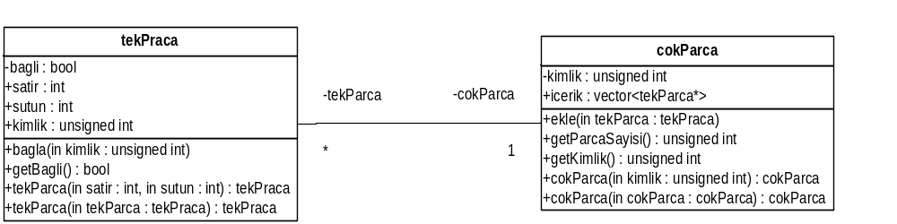

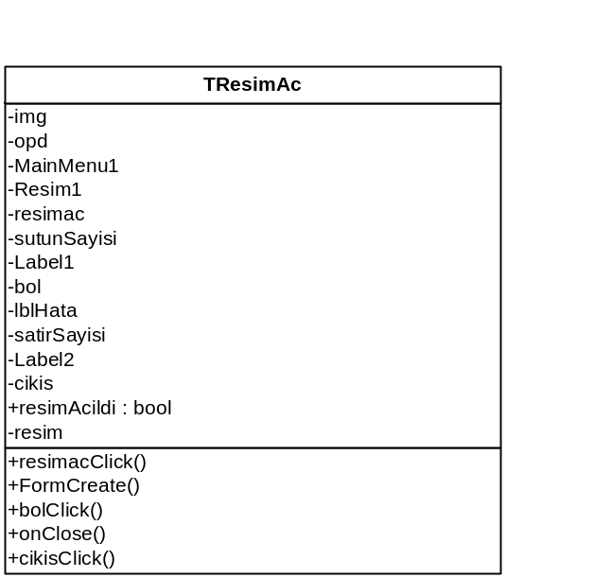 | 